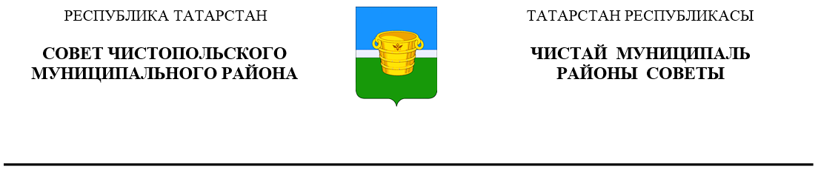
 | Решение |  |  | Карар
20 марта 2025 года г.Чистополь |  |  | № 39/3

Об утверждении перечня имущества

Руководствуясь Федеральным законом от 06 октября 2003 года № 131-ФЗ «Об общих принципах организации местного самоуправления в Российской Федерации», Уставом Чистопольского муниципального района Республики Татарстан, Совет Чистопольского муниципального района Республики Татарстан

РЕШИЛ:

1. Утвердить перечень имущества, предполагаемого к передаче из муниципальной собственности муниципального образования «Чистопольский муниципальный район» Республики Татарстан в муниципальную собственность муниципального образования «город Чистополь» Чистопольского муниципального района Республики Татарстан (Приложение).
2. Палате земельных и имущественных отношений Чистопольского муниципального района (М.Ю. Исхакова) обеспечить передачу указанного в настоящем решении имущества.

Глава Чистопольского
муниципального района Д.А. Иванов

